Ложечку за маму...
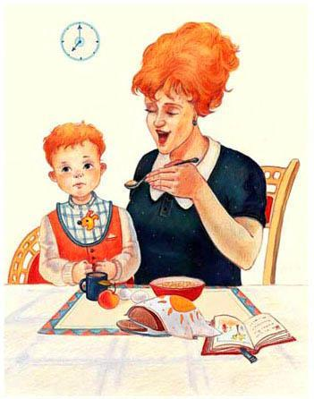
-Мама! Я кушать хочу!
- Сейчас, Солнышко! Я тебе йогурт дам!
- Я не хочу йогурт! Я КУШАТЬ ХОЧУ!
Родителей дошкольников часто волнуют вопросы питания ребёнка. Причины для беспокойства могут быть самые разные: «Совсем не хочет есть», «Ест только макароны (или бутерброды, или пирожки)», «Отказывается есть полезную еду и просит чипсы и шоколад». Что может помочь взрослым, озабоченным проблемами детского питания?
Как-то, по умолчанию, принято считать, что ребёнок сам не знает, чего хочет. Холодно ли ему, голодно, удобно или нет — часто определяет взрослый. И если в отношении совсем маленького ребёнка это вполне разумно, то у дошкольников в детском саду уже можно начинать спрашивать, что они хотят.
При этом к ребёнку принято предъявлять довольно строгие требования. Если ребёнок разбивает тарелку или проливает суп, то его, скорее всего, поругают и отчитают. При этом, если суп проливает взрослый (чаще всего это происходит по той же причине, что и у ребёнка, — неловкое движение или случайность), то взрослого не ругают и не порицают. И заметьте, что если на завтрак каша, то родитель может:
- с удовольствием съесть кашу,
- без удовольствия съесть кашу,
- сказать: «Я не люблю эту кашу, я попью вместо нее чаю или, вообще, подожду обеда».
У ребёнка, как правило, вариант только один: съесть кашу.
Накормить ребёнка, во что бы то ни стало! Похоже, эта установка выжжена в мозгу мам, воспитателей, бабушек калёным железом. Виноваты ли в этом отголоски голодных военных лет или ещё что-то, трудно судить. Часто, желая накормить ребёнка любой ценой, мы вызываем у него отвращение к еде и ко всему, что связано с едой.

Часто ребёнок не имеет права любить или не любить определенный вид еды, хотеть или не хотеть.
Еда становится не удовольствием, не удовлетворением потребностей, а обязанностью. Ребёнок обязан становиться на время обеда этакой «кофемолкой», которая перемалывает всё, что ей дадут, не задумываясь и не дозируя.
Чему учит такое отношение?
— Ты маленький и не можешь выбирать, что ты хочешь, а что нет. «Как это ты не хочешь есть?
— Ты не знаешь точно, что тебе вкусно, а что нет.
- «Каша очень вкусная! Мама старалась, готовила!» (Почему же тогда вы - мама – папа, сами её не едите?)
— Ты не можешь решить, сколько тебе есть.
Съесть желательно всё. И едят всё даже не под нажимом воспитателя или мамы, а чтобы порадовать её чистой тарелкой, чтобы похвалила.

ЧТО ГОВОРИТ МЕДИЦИНА ПО ПОВОДУ ДЕТСКОЙ ЕДЫ?
1. Совершенно не важно, сколько ребёнок съест. Важно то, сколько он может усвоить. В этом смысле с удовольствием съеденное и хорошо пережёванное яблоко гораздо полезнее съеденного без аппетита обеда.
2. Если ребёнок хорошо двигался, если он нагулял аппетит, проголодался, он будет есть с удовольствием. Детей перекармливают, они не успевают испытать голод между приёмами пищи.
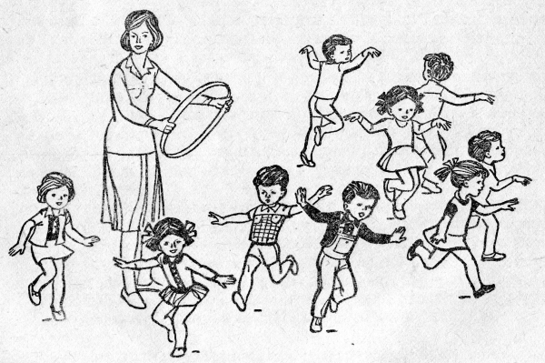
3. Обстановка «вокруг еды» должна быть благоприятной и вызывать желание поесть.
Таким образом, важно не заставлять ребёнка всегда и любой ценой доедать всё, что лежит у него на тарелке, а создавать такую обстановку, чтобы ребёнок сам ел с аппетитом.

«МАМА, Я ПРОГОЛОДАЛСЯ ИЛИ ЗАМЁРЗ?»
С психологической точки зрения, питание ребёнка в семье закладывает основы его пищевых привычек.
Обычно мы задумываемся только о том, как научить ребёнка пользоваться столовыми приборами и есть с закрытым ртом. Но пищевые привычки этим не ограничиваются. В основе здорового пищевого поведения лежит естественный механизм контроля голода и сытости: человек осознает, голоден он или нет и сколько ему нужно съесть, чтобы насытиться.
Основной принцип здорового питания: «Есть нужно не до конца трапезы, а до ощущения сытости».
У каждого человека формируются свои вкусовые предпочтения: он решает, что и как ему вкусно, и какую еду он любит больше. Если родители сами определяют за ребёнка, что именно ему должно быть вкусно, то самому ребёнку крайне затруднительно определиться.
Иллюстрацией к этому может стать известный анекдот.
Мама зовёт сына с улицы:
- «Сыночек, немедленно домой».
Сын:
- «Мам, а я проголодался или замёрз?»
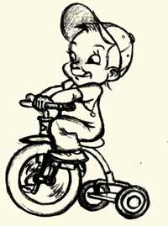
Родителей часто волнует вопрос: «А можно сделать так, чтобы ребенок всегда съедал всё, что лежит у него в тарелке?» Ответ на этот вопрос простой: можно, но зачем? Необходимость всегда доедать то, что подано, так же как и насильственное докармливание ребёнка, может привести к тому, что естественный механизм будет сломан: человек не понимает, сколько ему нужно съесть, чтобы ощутить сытость. Отсюда возникают многие расстройства пищевого поведения, лишний вес и пр. Во избежание подобного развития событий важно приучать ребёнка к тому, чтобы он постепенно сам определял, какое количество еды ему необходимо. Начинать можно постепенно, с отдельных приёмов пищи и отдельных продуктов. Например, ребёнок получает на обед котлету и пюре, причем котлета кладется по умолчанию, а насчет пюре мама спрашивает: «Посмотри, сколько тебе положить». При этом необходимо придерживаться следующих принципов. Если ребёнок ответил, а родителю то количество, которое он назвал, кажется недостаточным, всё равно не нужно накладывать больше или спрашивать: «Тебе не кажется, что этого мало?».
Пусть он съест столько, сколько сам выбрал. Если он сильно проголодается к следующему приему пищи, это станет хорошим опытом и позволит ему постепенно сделать соответствующие выводы. Кроме того, важно избегать перекусов: если ребёнок не съел кашу, а потом перехватил сушки или конфеты, это не даст ему возможности ничему научиться. Для формирования здоровых пищевых привычек важно стимулировать ребёнка к поиску того, какая именно еда станет для него вкусной. Мама может предложить ему попробовать кашу с мёдом или вареньем и самостоятельно решить, какой вариант ему подходит больше.
Вот несколько вариантов выбора, которые можно предложить ребенку:
— съешь немного первого и немного второго;
— съешь столько ложек первого и второго, сколько тебе лет;
— съешь только первое или только второе;
— съешь хоть что-нибудь;
— съешь кусок хлеба и запей компотом.
Родители могут попробовать следующее.
Разрешать детям накладывать еду самостоятельно («Положи, сколько съешь, если будет мало — возьмёшь ещё»). Дети учатся рассчитывать свои силы, прислушиваются к своим ощущениям: если еда нравится, возьму больше, если не нравится — одну ложку, её-то я точно осилю. Конечно, не все родители готовы предоставить детям такую ответственность, слишком много в области питания норм и требований.
Дети могут самостоятельно красиво накрывать на стол.
В свободном доступе должна находиться тряпка и щётка-смётка на случай непредвиденных ситуаций (что-то пролили или рассыпали). Дети учатся убирать за собой, могут промокнуть и вытереть пролитый компот, собрать рассыпанный гарнир.
Иногда за обедом можно включить негромко музыку. Может быть, ради удовольствия детей пересмотреть незыблемый принцип «когда я ем, я глух и нем»? Сами же мы с удовольствием переговариваемся за едой. И большинство наших походов в гости начинаются и заканчиваются за столом. Не проще ли научить детей правильно беседовать за столом?
Дети могут сами готовить еду. Они с удовольствием едят свои произведения. Хороший способ приучить ребенка есть, например, салат — попросить приготовить его себе самостоятельно.
Важно подготовить детей к приему пищи. Нужно дать им возможность основательно подвигаться, а перед обедом побеседовать о чём-то интересном, давая возможность возбудимым детям успокоиться.
Не стоит торопить ребёнка во время еды, ведь каждый взрослый, прежде всего, ест в том темпе, в котором он хочет.

КАК НАКОРМИТЬ МАЛЕНЬКИХ ПРИВЕРЕД
Как относиться к детским пищевым предпочтениям? На этот вопрос нельзя ответить однозначно. С одной стороны, даже у взрослых есть свои любимые и нелюбимые блюда, и если ребёнок категорически не ест печень или жареный лук, возможно, стоит это принять и просто учитывать при планировании семейного меню. С другой стороны, понятно, что невозможно всегда готовить исключительно то, что ребенок хочет. Но при этом не нужно объяснять, что это блюдо вкусное, если он твердо убежден в обратном. Лучше сказать: «У нас сегодня на обед борщ. Ты можешь съесть его так, как тебе кажется вкуснее, например, со сметаной или без неё».
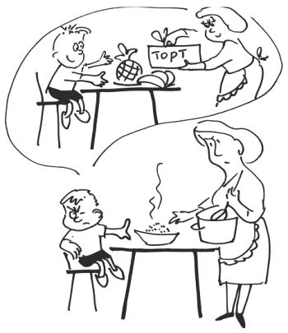
Каким образом можно реагировать на интерес ребенка к фаст-фуду? Прежде всего, не нужно многократно разъяснять, что это вредно: для дошкольника это всё равно не станет аргументом.
Категорически не следует использовать фаст-фуд в качестве поощрения. Если ребенок настаивает на посещении «Мак-Доналдса» или другого подобного заведения, можно ввести какое-то правило, регламентирующее частоту посещения и количество и/или разнообразие съеденного. Например, «мы ходим туда не чаще одного раза в месяц, ты можешь съесть Happy Meal». При этом важно вести себя максимально нейтрально и никак не комментировать вкус и качество еды.

НЕЗНАКОМАЯ ЕДА
Новая еда — испытание для детей. Дети, видя новое блюдо, удивляются, спрашивают, что это им такое дали. Некоторые дети сразу отказываются от него, не попробовав.
Пищевое поведение тоже надо воспитывать. Как-то ученые подсчитали: около 20 предъявлений пищи должно пройти, прежде чем ребёнок попробует то, что раньше пробовать отказывался. Можно просто ставить перед ребёнком, например, тарелку с брокколи, предлагая отведать. Если через 15 минут вы понимаете, что он не ест, убираете тарелку. И так до 20 раз. Потом ребёнок постепенно привыкает и начинает есть. Предлагайте пробовать новое блюдо небольшими порциями.
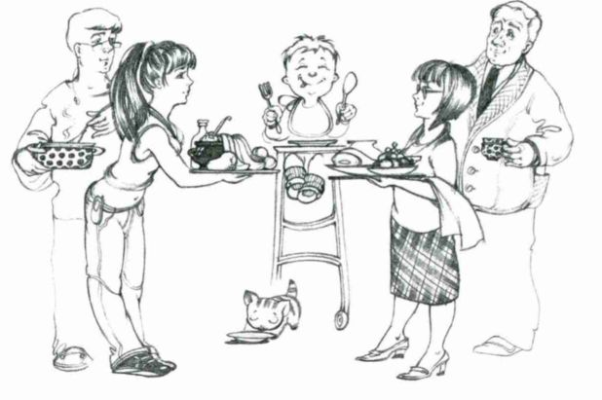
Ввод нового блюда лучше сочетать со знакомыми продуктами.
Американский психолог Рудольф Дрейкурс говорил: «Если питание ребёнка становится проблемой, это всегда означает, что родители неправильно себя ведут». Если ребёнок не хочет есть, его приходится докармливать, то родителям необходимо, прежде всего, проанализировать, как они относятся к детскому питанию, и какие правила, регулирующие еду, существуют в семье.
Как показывает практика, если поддерживать у ребёнка здоровые пищевые привычки, многие проблемы с питанием удается успешно решить.

по материалам статьи А. Николаевой, М. Чибисовой «Ложечку за маму...»
(Психологические аспекты детского питания),
газета «Школьный психолог», № 4, 2014

